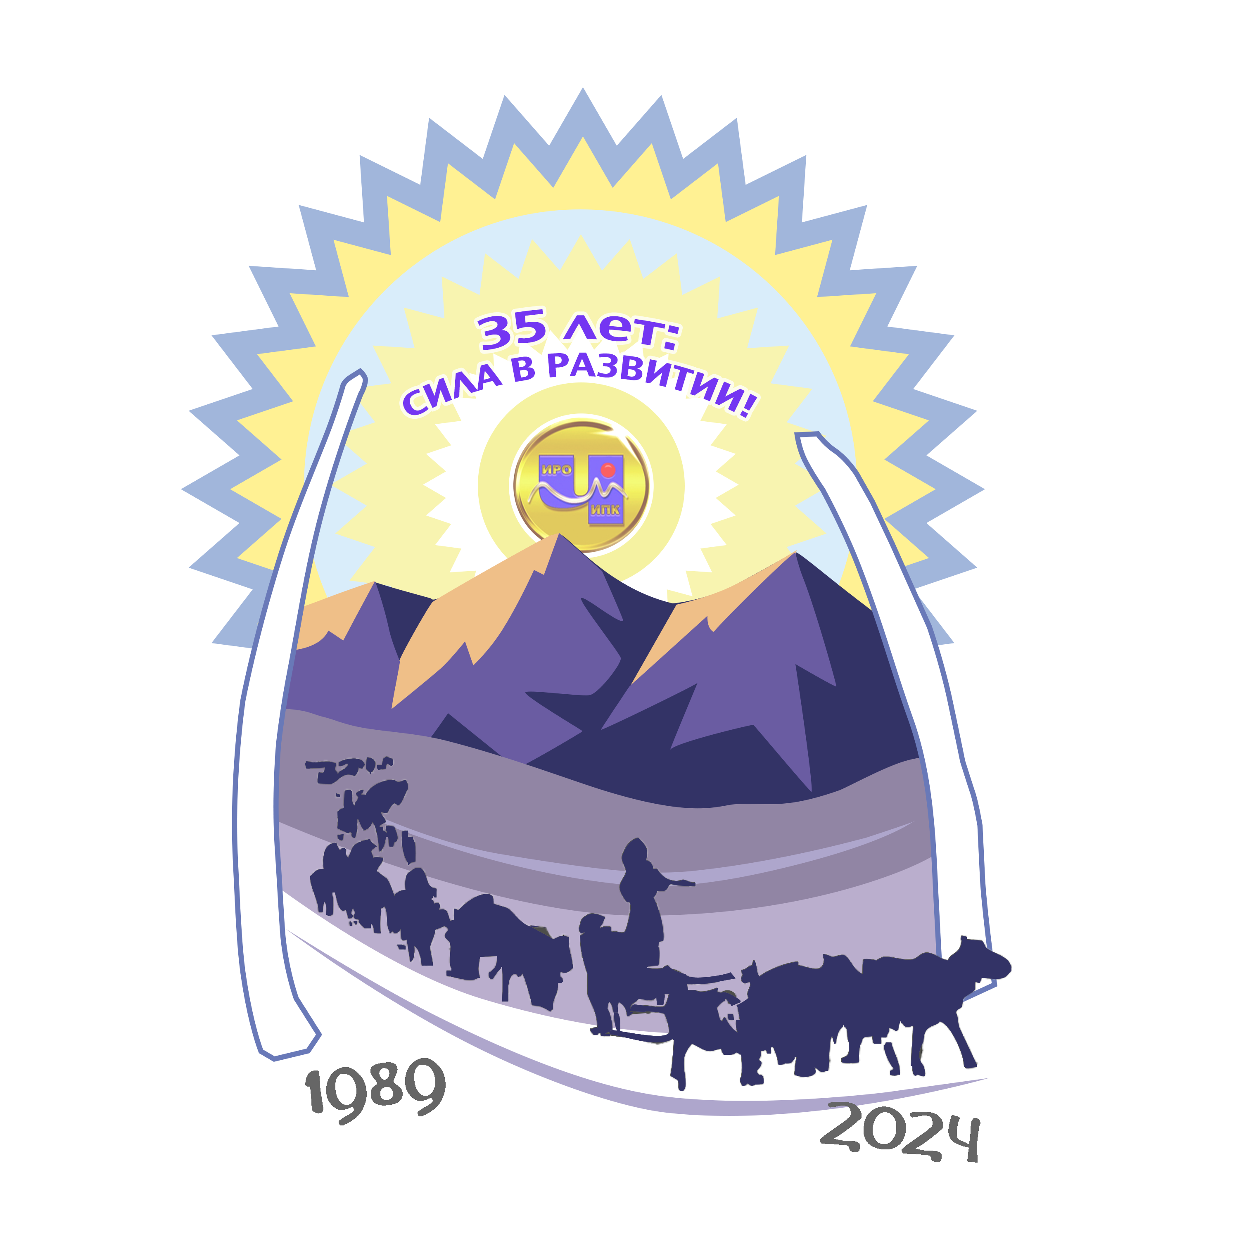

ГОСУДАРСТВЕННОЕ АВТОНОМНОЕ УЧРЕЖДЕНИЕ
ДОПОЛНИТЕЛЬНОГО ПРОФЕССИОНАЛЬНОГО ОБРАЗОВАНИЯ
ЧУКОТСКОГО АВТОНОМНОГО ОКРУГА

«ЧУКОТСКИЙ ИНСТИТУТ РАЗВИТИЯ ОБРАЗОВАНИЯ

И ПОВЫШЕНИЯ КВАЛИФИКАЦИИ»
(ГАУ ДПО ЧИРОиПК)

«УТВЕРЖДАЮ»
Директор ГАУ ДПО ЧИРОиПК
Синкевич В.В.
ПЛАН работы
редакционно-издательского совета ГАУ ДПО ЧИРОиПК на 2024 год

- Подготовка рукописей к изданию и издание научно-методических, учебно-методических и информационно-методических материалов

Название издания |  | Содержание деятельности | Ответственный | Срок  исполнения
 | Издание 13 выпуска информационно-методического журнала «Образование и культура Чукотки: от теории к практике» | Формирование рукописи  Корректура  Редактура | Синкевич В.В.  Выквырагтыргыргына Л. | Ноябрь 2024 г.
2. | Учебно-методическое пособие «Хрестоматия для дошкольников на родном чукотском языке» | Разработка дидактического аппарата учебно-методического пособия | Выквырагтыргыргына Л. | Май-июнь  2024 г.
 |  | Сдача рукописи для проведения рецензии
 | Учебно-методическое пособие «Хрестоматия для начальных классов на родном чукотском языке» | Разработка дидактического аппарата учебно-методического пособия | Выквырагтыргыргына Л. | Май-июнь  2024 г.
 |  | Сдача рукописи для проведения рецензии
 | Учебно-методическое пособие «Хрестоматия для 5, 6, 7, 8, 9 классов на родном чукотском языке» | Разработка дидактического аппарата учебно-методического пособия | Выквырагтыргыргына Л. | Май-июнь  2024 г.
 |  | Сдача рукописи для проведения рецензии
 | Видеопособие на чукотском языке «Чукотское традиционное оленеводство: мужской и женский труд» | Разработка тематических разделов видеопособия | Выквырагтыргыргына Л. Тнескина М.Н. | В течение года

- Подготовка к размещению (публикации) в сетевом издании ГАУ ДПО ЧИРОиПК научно-методических, учебно-методических и информационно-методических материалов

№  п/п | Наименование сборников | Содержание деятельности | Ответственные | Сроки исполнения
1. | Лучшие статьи, методические разработки участников научно-практической конференции по духовно-нравственному воспитанию «Истоки» | Организация корректуры, редактуры, верстка, тиражирование | Синкевич В.В.  Выквырагтыргыргына Л. | В течение года
 |  | Размещение в сетевом издании ГАУ ДПО ЧИРОиПК | Синкевич В.В.
2. | Конкурсные материалы победителей и призёров региональных конкурсов в рамках проведения Окружных Керековских чтений в 2023 году | Организация корректуры, редактуры, верстка, тиражирование | Синкевич В.В.  Выквырагтыргыргына Л. | В течение года
 |  | Размещение в сетевом издании ГАУ ДПО ЧИРОиПК | Синкевич В.В.

